Министерство образования Республики Беларусь Учреждение образования

«Белорусский государственный университет информатики и радиоэлектроники»

Кафедра интеллектуальных информационных технологий

Отчет по лабораторной работе

№3 по курсу:

**«**Модели решения задач в интеллектуальных системах**»**

Вариант №11

Выполнил студент группы 021702: Семченков Н.А.

Проверил: Жук А.А

МИНСК 2022

# ЦЕЛЬ

Ознакомиться, проанализировать и получить навыки реализации модели рекуррентной нейронной сети.

# ПОСТАНОВКА ЗАДАЧИ

Реализовать модель сети Джордана с недовыпрямленной линейной функцией активации (Leaky ReLU).

# ОПИСАНИЕ МОДЕЛИ

Данные:

sequence – исходная последовательность;

resSequence – выходная последовательность;

expSequence – ожидаемая последовательность;

k – размер обучаемой последовательности;

p – количество входных нейронов;

m – количество нейронов на скрытом слое;

e – максимально допустимая ошибка ;

alpha – коэффициент обучения;

N – количество итераций ;

r- количество предсказываемых элементов;

input – входной вектор ;

hidden - вектор скрытого слоя;

output – выходной вектор;

context_output – контекстынй слой ;

X – матрица обучения mxp;

W – матрица весов на скрытом слое pxm;

W_ - матрица весов на выходном слое mx1;

W_C - матрица весов контекстного слоя ;

T - пороговые значения для скрытого слоя;

T_ - пороговые значения для выходного слоя;

expValues – значения, которые необходимо получить при обучении для каждого входного вектора .

Сеть Джордана - рекуррентная сеть в которой выходы нейронных элементов последнего слоя посредством специальных входных нейронов соединены с нейронами промежуточного слоя

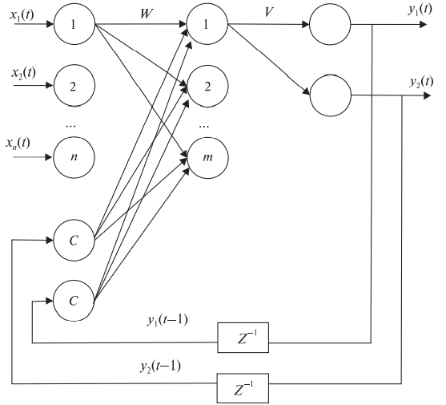

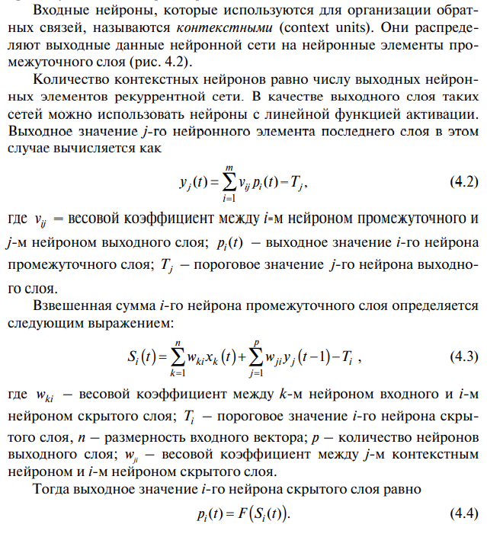

В качестве функции активации использовалась недовыпрямленная линейна функция активации

Функция Leaky ReLu – это импровизация обычной функции ReLu. Чтобы решить проблему нулевого градиента для отрицательного значения, Leaky ReLu дает чрезвычайно малую линейную составляющую x отрицательным входам.

Математически:

f (х) = 1 (х < 0);

(αx) +1 (x >= 0) (x).

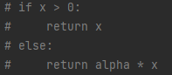

Производная будет выглядеть так:

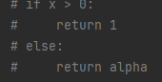

# РЕЗУЛЬТАТЫ

# Тестирование производилось на трех последовательностях , но так же можно вести свою :

# 

# После выбора последовательности, вводиться размер исходной последовательности. Предлагается выбор стандартных параметров, или ввести самому, а также ввести число предсказываемых значений.

# 

# Фибоначчи:

# 

# Итог:

# 

Сеть обучилась за 176 итераций.

Полученные результаты близки к эталонным значениям (имеют погрешность), для обучения сети потребовалось небольшое количество итераций для достижения заданной ошибки.

Квадрат чисел:

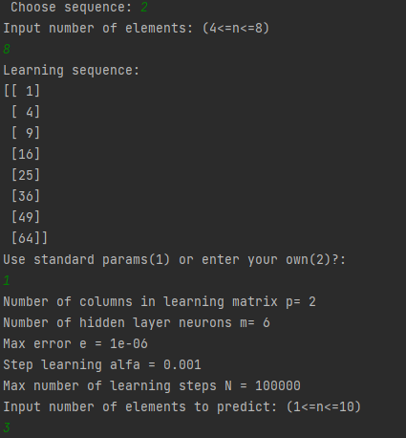

Итог:

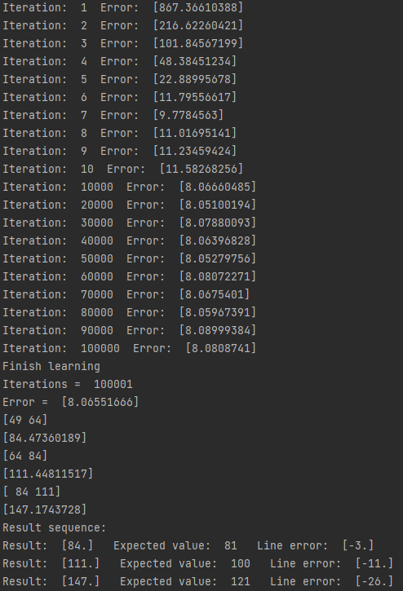

За 100 тысяч итераций на удалось приблизиться к нужному значению ошибки.

Из полученных результатов только 1-ое спрогнозированное значение близко к эталонному (2-ое и 3-е имеет большую погрешность).

Последовательность натуральных чисел:

Введём параметры сети вручную.

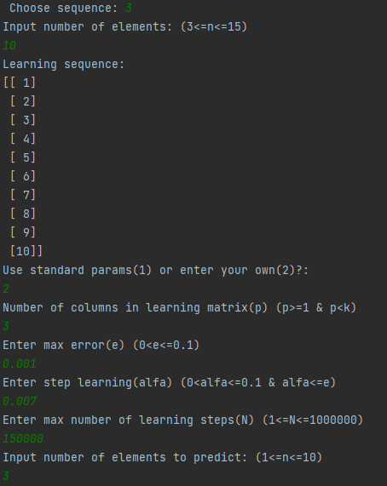

Итог:

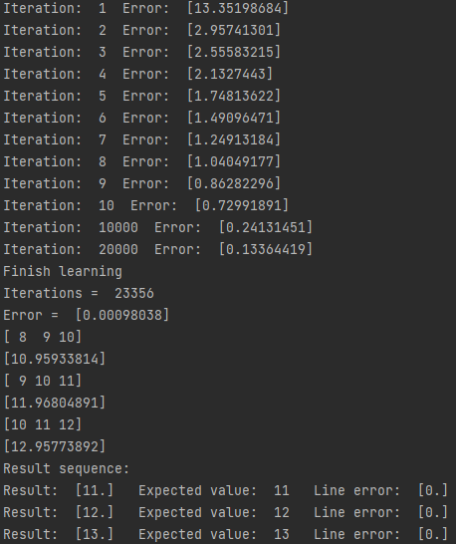

Сеть обучилась за 23356 итераций. Полученные результаты близки к эталонным значениям.

**Вывод :**

В ходе выполнения лабораторной работы была реализована модель сети Джордана. Было установлено на основе экспериментальных данных, что для различных числовых последовательностей варьируется необходимое количество шагов обучения нейронной сети для достижения максимально-допустимой ошибки. Также было установлено, что в последовательностях сложных для предсказания выход сети отличается от эталонного значения на большую величину, чем в более простых последовательностях.